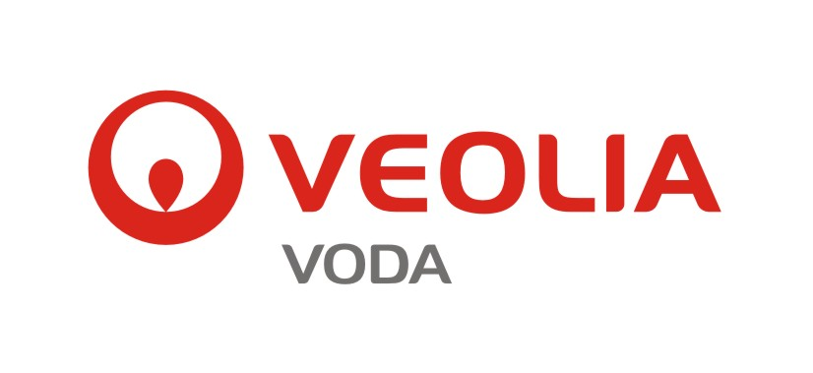
Kladno 5. 6. 2013
Tisková zpráva

Okamžité pití vody z domovní studny zasažené povodní ohrožuje zdraví

Obce postižené povodní, které nejsou napojeny na veřejný vodovod a jejich obyvatelé využívají domovní studny, musí před dalším používání studnu vyčistit a vydezinfikovat. Po vyčištění studny je nutné provést odběr vody ke zjištění kvality vody. Středočeské vodárny (SVAS) nabízejí všem těm, kterým slouží voda ze studny jako jediný zdroj pitné vody 50% slevu za rozbor vody.

Vodárny doporučují následující postup:

Po opadnutí vody a pokud možno i po poklesu hladiny spodní vody k běžné úrovni studnu vyčerpat i s případnými usazeninami.
Studnu omýt, případně mechanicky očistit a znovu vyčerpat. Při následném plnění nadávkovat do vody SAVO originál (pro dezinfekci vody) a to ve vyšší dávce než je určena pro běžnou dezinfekci. Lze dávkovat 100 ml Sava na 1 000 l vody ve studni (1 deci na kubík vody) a nechat působit alespoň 1 den. Tuto vodu je opět vhodné odčerpat. Při dalším plnění studny použijte doporučenou dávku 20 ml na 1 000 litrů. Tato desinfekce by se měla provádět pravidelně. Interval nelze určit paušálně, ale pokud z vody není chlor cítit vůbec, je vhodné dezinfekci opakovat. Savo aplikujte do studny naředěné například z kbelíku. Kvalitu vody v případě používání pro pitné účely je vhodné nechat zkontrolovat laboratoří.

Rozbor vzorku pitné vody ze studny je možné si objednat v laboratoři pitných a odpadních vod SVAS (tel: 312 812 131-132) a po dohodě se starostkou/starostou si vzorkovnice pro odběr vyzvednout na příslušném obecním úřadě. Dle výsledku tohoto rozboru doporučí naši odborníci další kroky nutné pro umožnění znovu využívání zasažené studny.

Středočeské vodárny, a.s.,

jsou od prosince 2004 provozovatelem vodovodů a kanalizací v majetku obcí a měst, které se nachází na území bývalých okresů Mělník, Kladno, části Prahy východ a západ, části okresů Rakovník a Mladá Boleslav. Společnost zásobuje pitnou vodou dvě stě třicet tisíc obyvatel a spravuje majetek v hodnotě přesahující 2,1 mld. Kč, který představuje více než dva tisíce kilometrů vodovodní sítě a sedm set kilometrů kanalizačních stok.

Další informace naleznete na internetové adrese http://www.svas.cz

Pro další informace kontaktujte:
Ing. Lenka Kozlová, tisková mluvčí
Středočeské vodárny, a.s.

U Vodojemu 3085, 272 80 Kladno 4
tel: 312812140, fax: 312267508, mobil: 602617732
e-mail:lenka.kozlova@svas.cz

